Министерство науки и высшего образования Российской Федерации Федеральное государственное автономное образовательное учреждение высшего образования

**«Пермский национальный исследовательский политехнический университет»**

Электротехнический факультет

Кафедра «Информационные технологии и автоматизированные системы» направление подготовки: 09.03.04 – «Программная инженерия»

**Лабораторная работа 12.**

**"Ассоциативные контейнеры библиотеки STL."**

Выполнила студентка гр. РИС-24-3б

Черепанова Диана Романовна

Проверил:

Доцент кафедры ИТАС

Полякова Ольга Андреевна

(оценка) (подпись)

(дата)

г. Пермь, 2025

**Постановка задачи**

Задача 1.

1. Создать ассоциативный контейнер.

2. Заполнить его элементами стандартного типа (тип указан в варианте).

3. Добавить элементы в соответствии с заданием

4. Удалить элементы в соответствии с заданием.

5. Выполнить задание варианта для полученного контейнера.

6. Выполнение всех заданий оформить в виде глобальных функций.

Задача 2.

1. Создать ассоциативный контейнер.

2. Заполнить его элементами пользовательского типа (тип указан в варианте). Для пользовательского типа перегрузить необходимые операции.

3. Добавить элементы в соответствии с заданием

4. Удалить элементы в соответствии с заданием.

5. Выполнить задание варианта для полученного контейнера.

6. Выполнение всех заданий оформить в виде глобальных функций.

Задача 3

1. Создать параметризированный класс, используя в качестве контейнера ассоциативный контейнер.

2. Заполнить его элементами.

3. Добавить элементы в соответствии с заданием

4. Удалить элементы в соответствии с заданием.

5. Выполнить задание варианта для полученного контейнера.

6. Выполнение всех заданий оформить в виде методов параметризированного класса.

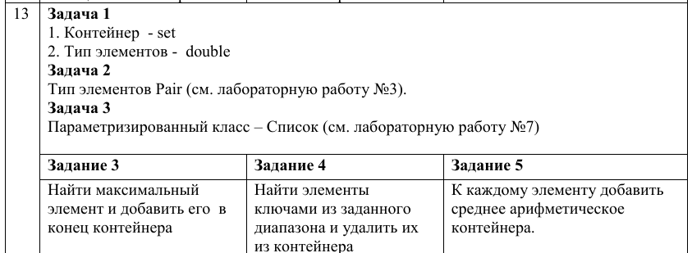

**Диаграмма классов**

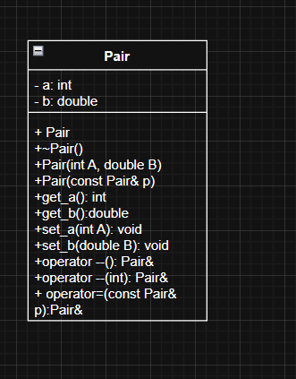

**Задача 1.**

**Код**

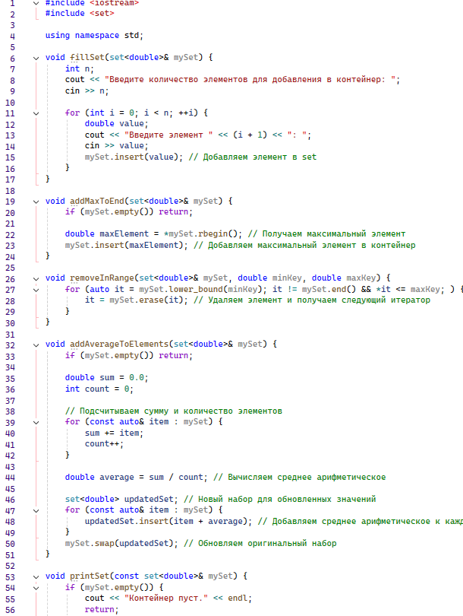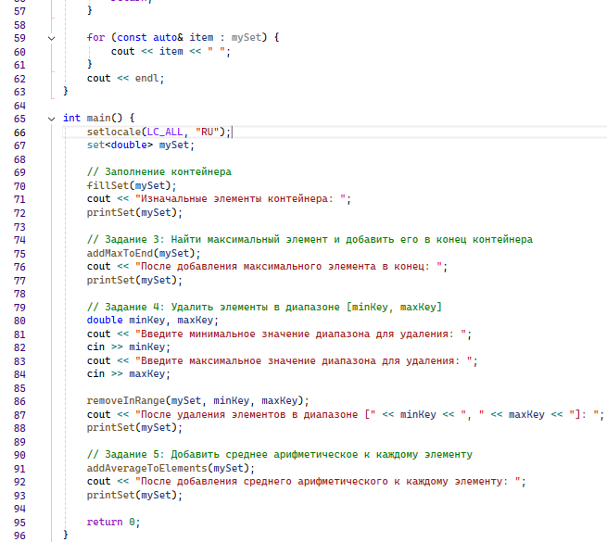

**Результат программы**

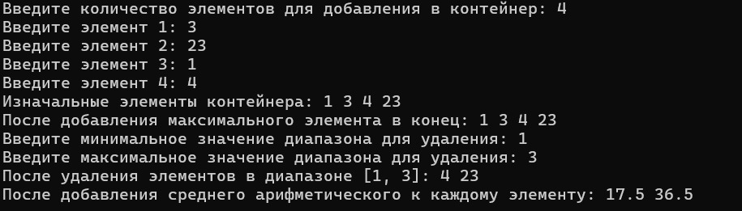

**Задача 2.**

**Код**

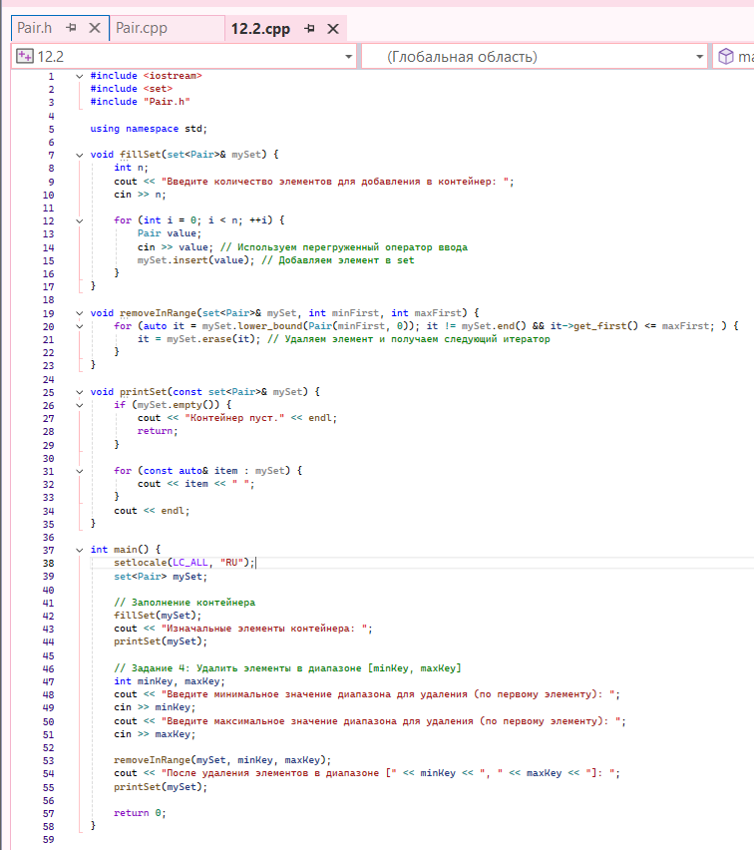

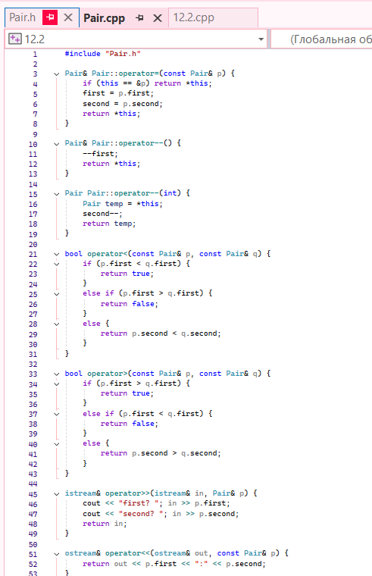

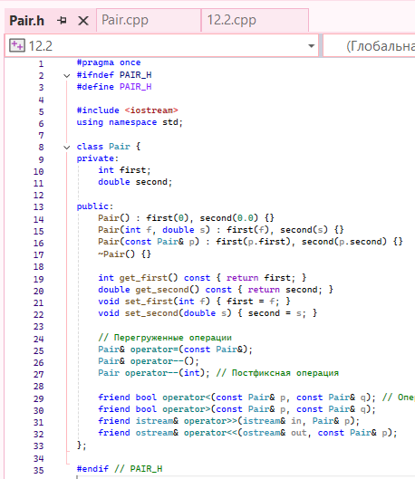

**Результат программы**

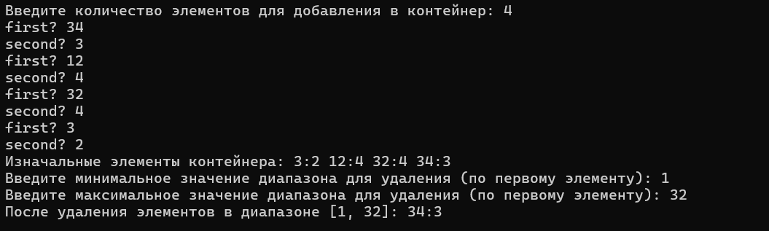

**Ответы на вопросы**

1. Что представляет собой ассоциативный контейнер?

Ассоциативный контейнер - это контейнер, который содержит упорядоченный набор элементов, представленных в форме пар ключ-значение. Элементы располагаются в контейнере в соответствии с заданным отношением порядка, определенным в компараторе. Ключи уникальны в контейнере, т.е. в контейнере не может быть двух элементов с одинаковым ключом. Основным преимуществом ассоциативных контейнеров является возможность быстрого поиска элемента по ключу благодаря использованию бинарного дерева поиска (например, красно-черного дерева) для хранения элементов. Примерами ассоциативных контейнеров в STL являются map и set.

1. Перечислить ассоциативные контейнеры в библиотеке STL.

* set - контейнер, хранящий уникальные элементы в отсортированном порядке. Все элементы в set уникальны, то есть не могут дублироваться.
* map - контейнер, хранящий пары ключ-значение, отсортированные по ключу. Ключи в map должны быть уникальными.
* multiset - контейнер, хранящий уникальные элементы в отсортированном порядке, но допускающий дублирование элементов.

multimap - контейнер, хранящий пары ключ-значение, отсортированные по

1. Каким образом можно получить доступ к элементам ассоциативного контейнера?

Для доступа к элементам ассоциативного контейнера в STL используются итераторы. В отличие от последовательных контейнеров, в ассоциативных контейнерах элементы хранятся не в порядке их добавления, а в отсортированном порядке на основе ключа. Поэтому для доступа к элементам по индексу, как в последовательных контейнерах, в ассоциативных контейнерах используют итераторы. С помощью итераторов можно получить доступ к ключу и соответствующему ему значению элемента контейнера.

1. Привести примеры методов, используемых в ассоциативных контейнерах.

* insert(): добавляет элемент в контейнер.
* erase(): удаляет элемент из контейнера.
* find(): ищет элемент по заданному ключу.
* count(): возвращает количество элементов с заданным ключом в контейнере.
* size(): возвращает количество элементов в контейнере.
* empty(): возвращает значение true, если контейнер пуст, и false в противном случае.
* begin(): возвращает итератор, указывающий на первый элемент в контейнере.
* end(): возвращает итератор, указывающий на элемент следующий за последним * элементом контейнера.
* lower_bound(): возвращает итератор на первый элемент в контейнере, не меньший * заданного ключа.
* upper_bound(): возвращает итератор на первый элемент в контейнере, больший заданного ключа.
* equal_range(): возвращает диапазон элементов в контейнере, соответствующих заданному ключу.

1. Каким образом можно создать контейнер map? Привести примеры.

* С помощью конструктора по умолчанию:

map<string, int> myMap;

В данном случае создается пустой контейнер map с ключами типа string и значениями типа int.

* С помощью списка инициализации:

map<string, int> myMap = {{"apple", 1}, {"banana", 2}, {"cherry", 3}};

В данном случае создается контейнер map с начальными значениями ключей и значений, которые передаются в список инициализации.

* С помощью пары итераторов:

map<std::string, int> myMap(anotherMap.begin(), anotherMap.end());

В данном случае создается контейнер map, который инициализируется парами ключ-значение из другого контейнера, заданного итераторами begin() и end().

* С помощью списка пар ключ-значение:

map<std::string, int> myMap = {make_pair("apple", 1), make_pair("banana", 2),make_pair("cherry", 3)};

В данном случае создается контейнер map, который инициализируется парами ключ-значение из списка пар, созданных с помощью функции make_pair().

1. Каким образом упорядочены элементы в контейнере map по умолчанию? Как изменить порядок на обратный?

Элементы отсортированы в порядке возрастания ключей.

Чтобы изменить порядок, можно определить пользовательскую функцию сравнения, которая будет сравнивать ключи в обратном порядке. Например:

bool compare(int a, int b) {

return a > b;

}

Затем, мы можем создать map следующим образом:

std::map<int, std::string, decltype(compare)*> myMap(compare);

1. Какие операции определены для контейнера map?

Контейнер map поддерживает операции добавления и удаления элементов, поиска и доступа к элементам по ключу, а также проверки наличия элементов в контейнере. Кроме того, контейнер map поддерживает итераторы для обхода содержимого.

1. Написать функцию для добавления элеентов в контейнер map с помощью функции make_pair().

template <class T1, class T2>

void addElements(std::map<T1, T2>& m, int n) {

T1 temp1 = 0;

T2 temp2;

for (int i = 0; i < n; i++)

{

cin >> temp2;

m.insert(make_pair(temp1++, temp2));

}

}

1. Написать функцию для добавления элементов в контейнер map с помощь функции операци прямого доступпа [].

template <class T1, class T2>

void addElements(std::map<T1, T2>& m, T1 key, T2 value) {

m[key] = value;

}

1. Написать функцию для для печати контейнера map с помощью итератора.

template <class T1, class T2>

void printMap(map<T1, T2>& m) {

for (auto it = m.begin(); it != m.end(); ++it) {

cout << it->first << " : " << it->second << endl;

}

}

1. Написать функцию для для печати контейнера map с помощью функции операции прямого доступа [].

template <class T1, class T2>

void printMap(map<T1, T2>& m) {

for (const auto& p : m)

cout << p.first << " : " << m[p.first] << endl;

}

1. Чем отличаются контейнеры map и multimap?

Отличие между map и multimap заключается в том, что map хранит только уникальные ключи и соответствующие значения, тогда как multimap может хранить несколько значений для одного и того же ключа. Другими словами, map — это контейнер с уникальными ключами, а multimap - контейнер с неуникальными ключами.

1. Что представляет собой контейнер set?

Контейнер set - упорядоченное множество уникальных элементов. Он реализован в виде бинарного дерева поиска и обеспечивает быстрый доступ, вставку и удаление элементов в отсортированном порядке.

1. Чем отличаются контейнеры map и set?

Контейнер map предназначен для хранения пары "ключ-значение", где каждый ключ уникален, а контейнер set используется для хранения уникальных элементов, без пары "ключ-значение".

Таким образом, map используется для хранения и доступа к значению по ключу, а set используется для хранения элементов в отсортированном порядке и быстрого поиска элементов по значению.

1. Каким ообразом можно создать контейнер set? Привести примеры.

* Создание пустого контейнера с помощью конструктора по умолчанию:

set<int> mySet;

* Создание с заданными начальными значениями с помощью списка инициализации:

set<int> mySet = {1, 2, 3, 4};

* Создание с помощью диапазона значений другого контейнера:

vector<int> myVec = {1, 2, 3, 4};

set<int> mySet(myVec.begin(), myVec.end());

* Создание пустого контейнера с заданным компаратором:

struct Compare {

bool operator()(int a, int b) const {

return a > b;

}

};

set<int, Compare> mySet(Compare());

* Создание с заданными начальными значениями и компаратором:

struct Compare {

bool operator()(int a, int b) const {

return a > b;

}

};

set<int, Compare> mySet = {1, 2, 3, 4};

1. Каким образом упорядочены элементы в контейнере set по умолчанию? Как изменить порядок на обратный?

Элементы в контейнере set упорядочены по возрастанию. Чтобы изменить порядок на убывание, можно задать компаратор при создании контейнера, который будет сравнивать элементы в обратном порядке. Например:

#include <functional> // для std::greater

int main() {

set<int,greater<int>> s {5, 2, 7, 1, 8};

// элементы будут упорядочены в порядке убывания

return 0;

}

Здесь std::greater<int> - это функциональный объект, который сравнивает элементы в порядке убывания. Он передается вторым параметром шаблона контейнера set.

1. Какие методы определены для контейнера set?

* insert() - добавляет элемент в контейнер
* erase() - удаляет элемент из контейнера по значению или по итератору
* find() - ищет элемент в контейнере и возвращает итератор на найденный элемент, либо итератор на конец контейнера, если элемент не найден
* size() - возвращает количество элементов в контейнере
* empty() - возвращает true, если контейнер пуст, иначе – false
* clear() - удаляет все элементы из контейнера

1. Написать функцию для добавления элементов в контейнер set.

template <class T1>

void addElements(set<T1>& st, int n) {

for (int i = 0; i < n; i++)

st.insert(T1(rand()));

}

1. Написать функцию для печати контейнера set.

template <class T1>

void printSet(set<T1>& st) {

for (const auto& i : st)

cout << i << endl;

}

1. Чем отличается контейнер set и multiset?

Отличие между ними заключается в том, что set может хранить только уникальные элементы, а multiset может хранить несколько одинаковых элементов.